нМИНОБРНАУКИ РОССИИ

Федеральное государственное бюджетное образовательное учреждение высшего образования

НИЖЕГОРОДСКИЙ ГОСУДАРСТВЕННЫЙ ТЕХНИЧЕСКИЙ

УНИВЕРСИТЕТ им. Р.Е.АЛЕКСЕЕВА

Институт радиоэлектроники и информационных технологий

Кафедра информатики и систем управления

**Лабораторная работа №1 «Геоинформационная система «Карта Москвы»**

ПОЯСНИТЕЛЬНАЯ ЗАПИСКА

к курсовой работе

по дисциплине

Основы Информатики

РУКОВОДИТЕЛЬ: Степаненко М.А.

СТУДЕНТ: Белов П. С.

______________________

(шифр группы)

Работа защищена «___» ____________

С оценкой ________________________

**Задание к выполнению лабораторной работы № 1**

**Геоинформационная система «Карта Москвы»**

**Вариант 19**

Задание на лабораторную работу:

1. Осуществить поиск объекта по указанному адресу (по карте Москвы), отметить на карте место, соответствующее заданному адресу, найти ближайшую станцию метро, указать путь к ней, и расстояние по прямой. **Кузнецкий мост, 6**
2. Найти адреса указанных в варианте ВУЗов (по карте Москвы), их учебных корпусов (филиалов) в Москве. **НИЯУ МИФИ**

Цель работы:

Освоение приемов работы с геоинформационной системой на примере 2ГИС «Карта Москвы», «карта Нижнего Новгорода» по вариантам.

Ход работы:

1. Осуществили поиск объекта по указанному адресу, отметили на карте место, соответствующее заданному адресу, **нашли ближайшую станцию метро, указали путь к ней.**

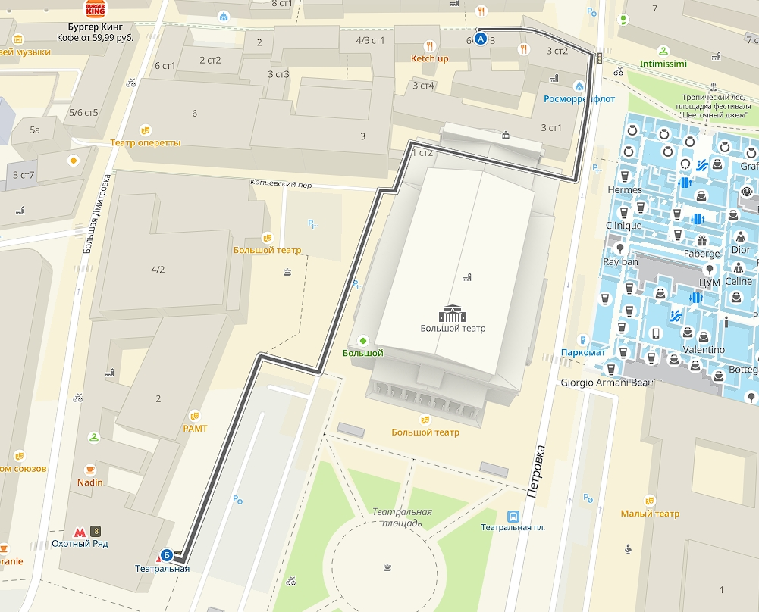

**БАНКОМАТЫ:**

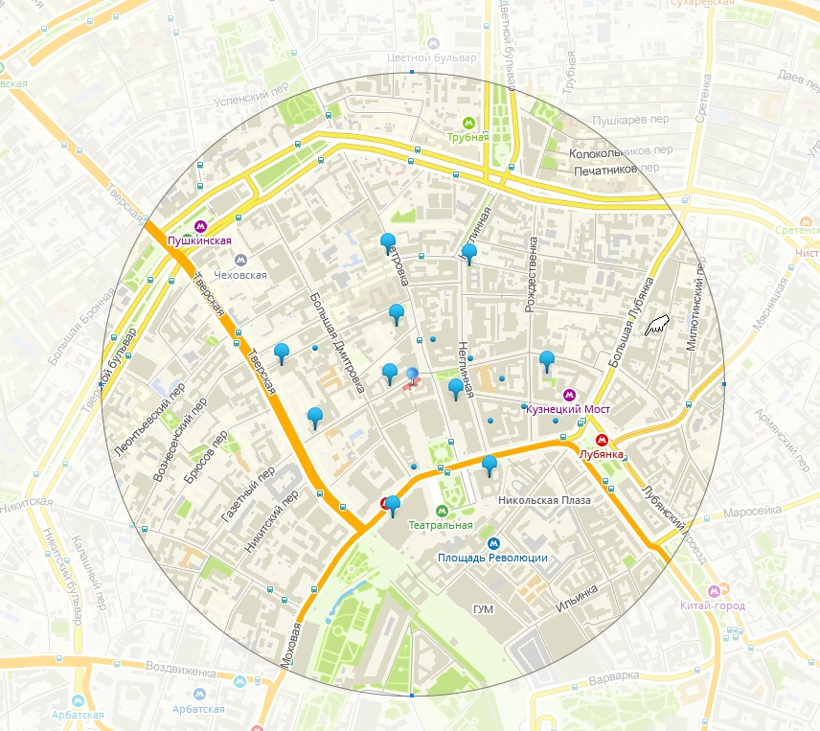

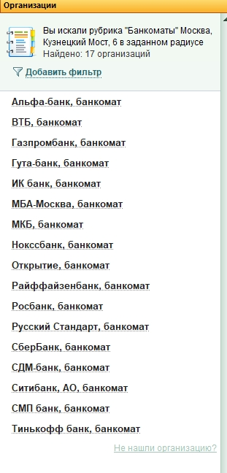

**ГОСТИННИЦЫ:**

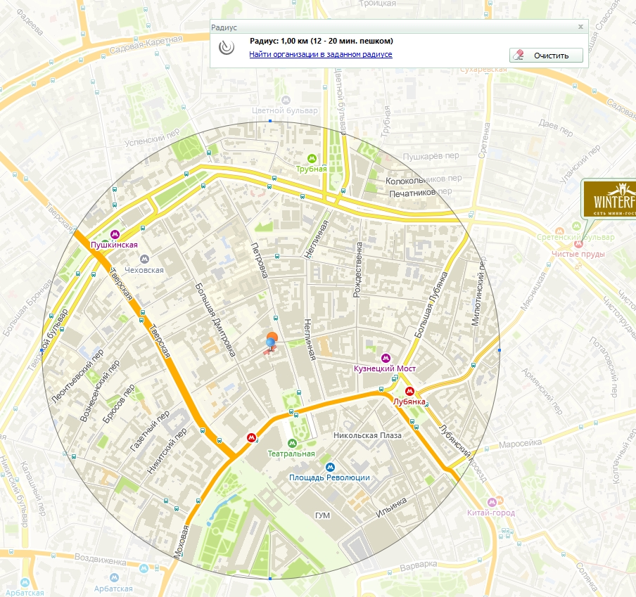

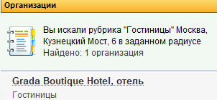

1. Нашли адрес указанного в варианте вуза.

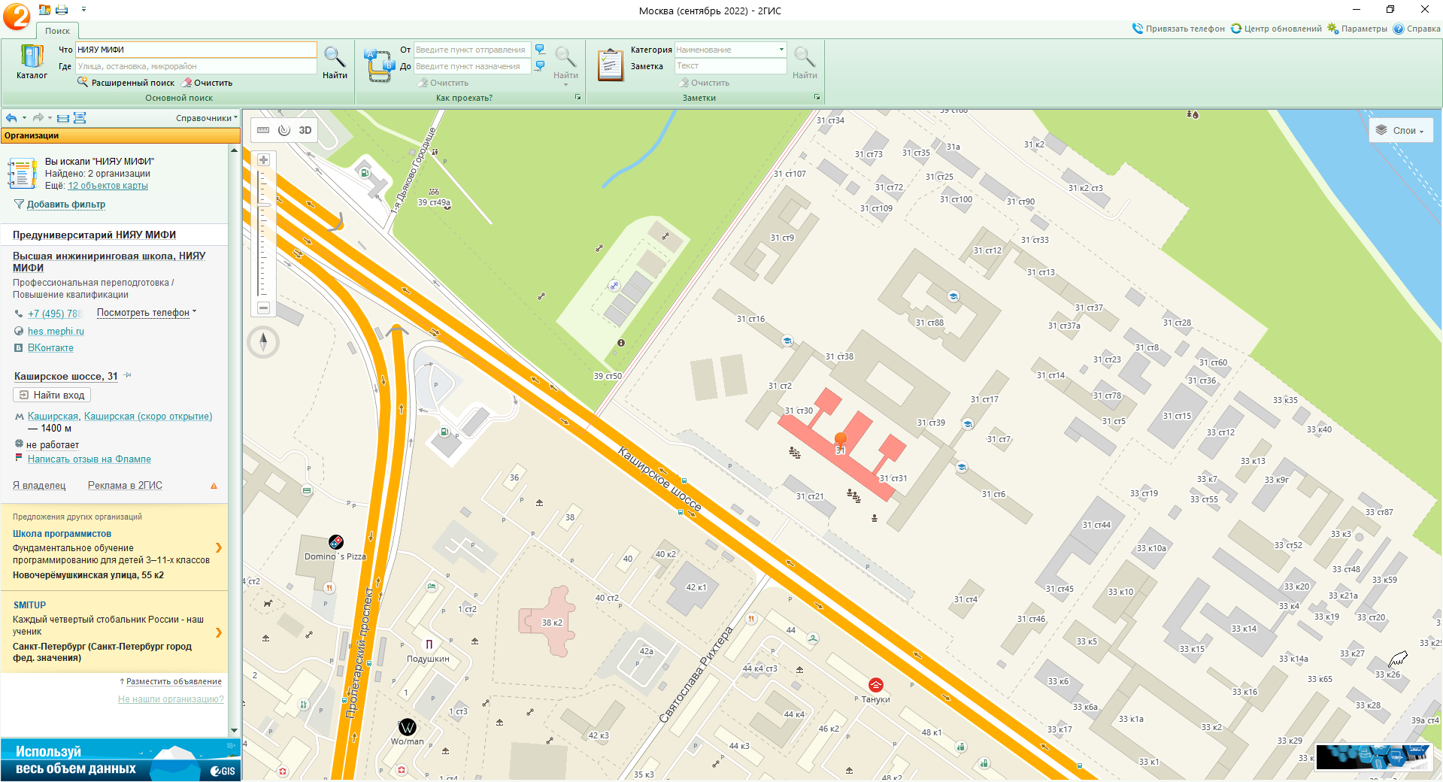

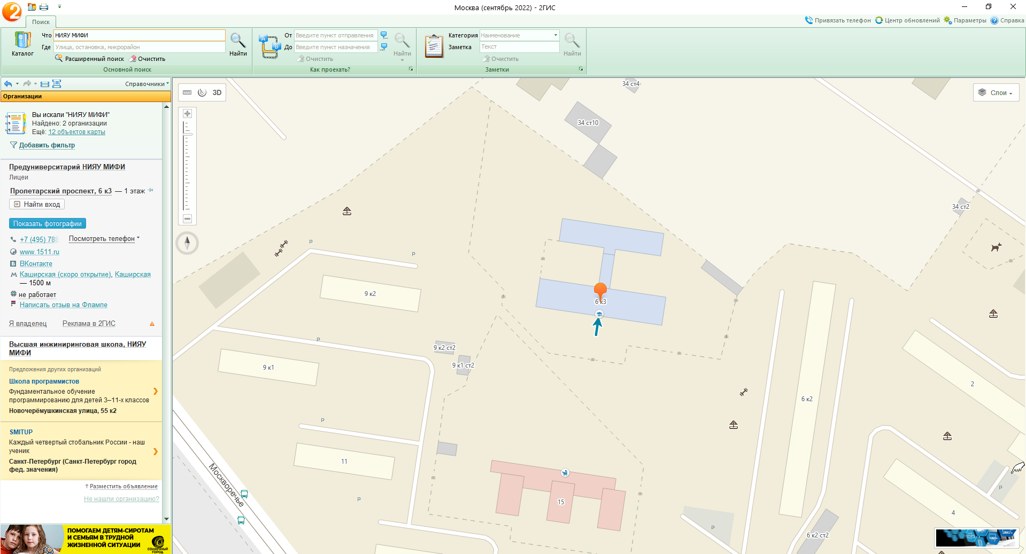

1. Определили оптимальное расстояние от места моего проживания до ВУЗа, указали несколько альтернативных маршрутов с использованием различных траекторий общественного транспорта и движения по пешеходным зонам.

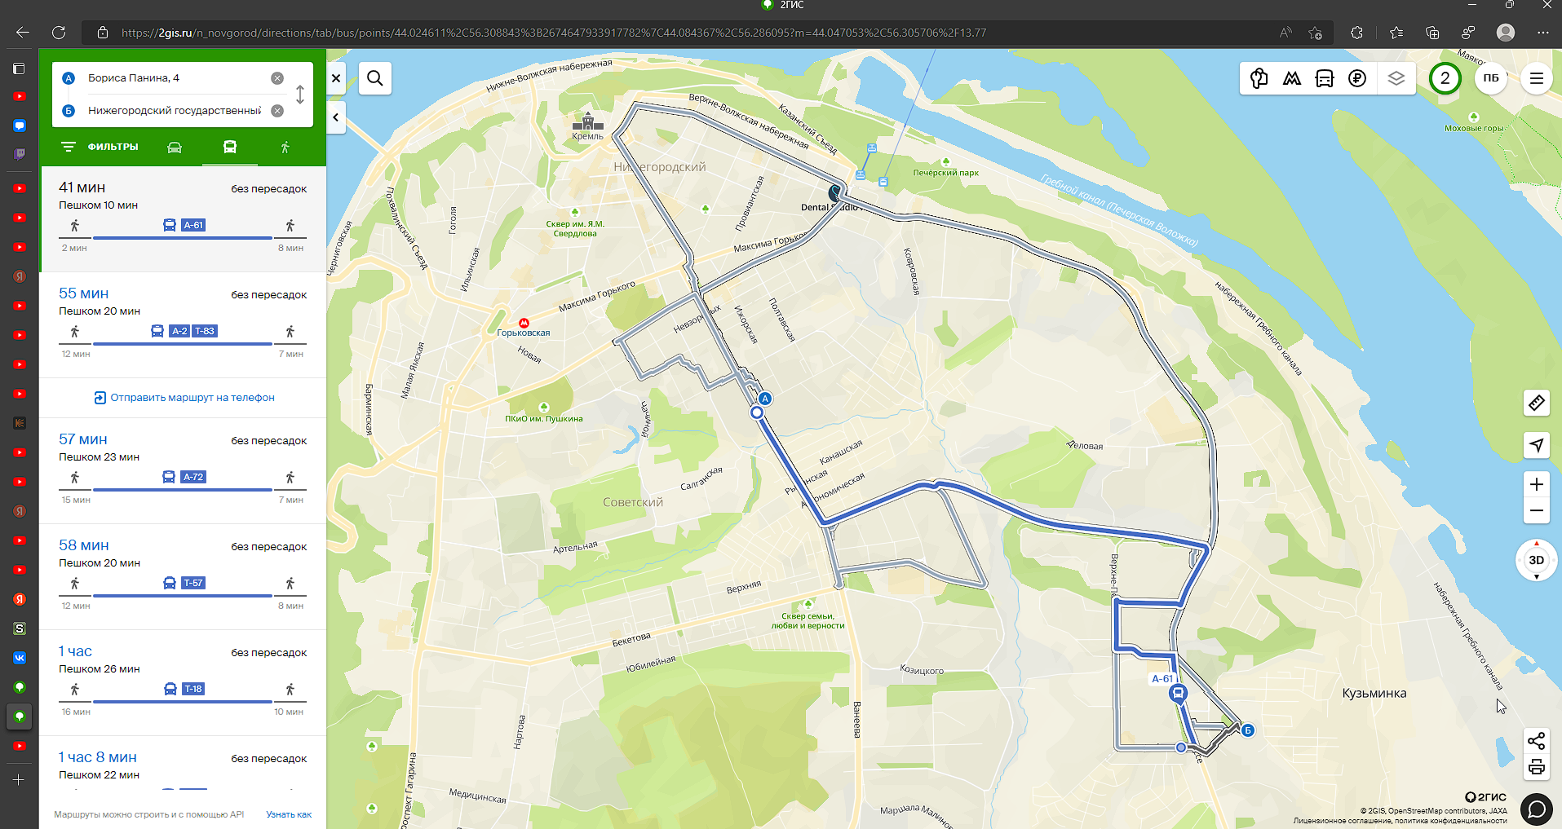

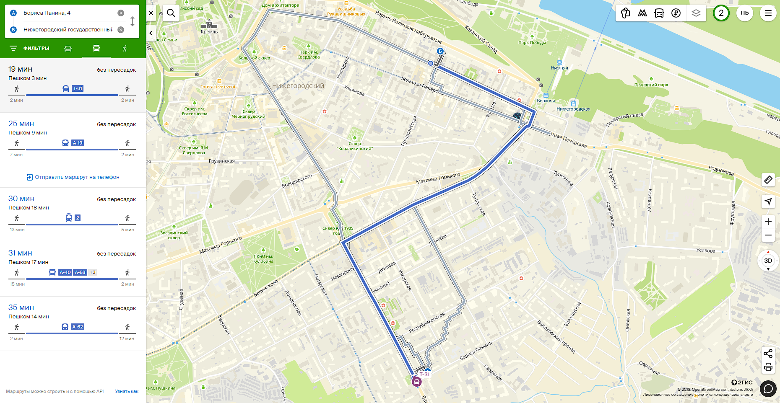

Вывод: освоили приемы работы с геоинформационной системой на примере 2ГИС «Карта Москвы».